可追溯性分析

{此处放入可追溯性分析的内容}

【此份资料的适用情况是：CR。根据注册申报事项以及产品实际判断是否适用，如适用，则需提交。如不适用，可以不必提交该资料。】
【依据并符合YY/T0664等相关标准】

【软件可追溯性分析作为软件验证、软件确认的重要活动之一，是指追踪软件需求、软件设计、源代码、软件测试、软件风险管理之间的关系，分析已识别关系的正确性、一致性、完整性、准确性。企业需建立软件可追溯性分析过程，以规范软件可追溯性分析相关活动要求，以保证软件验证、软件确认的质量。】
(以下为参考案例：)

产品名称：{产品名称}
产品型号：{产品型号1}、{产品型号2}、{产品型号N}
文件编号：{文件编号}
版本：A.X
编制： 日期：
评审： 日期：
批准： 日期：
【以上分别由负责本文档的编写、审核、批准的人员进行签字和日期，需要注意文件的签署人员和日期等信息与相关体系文档的符合性及逻辑性】

XX有限公司

目录

1. 可追溯性分析流程图 2
2. 软件可追溯性分析过程相关活动描述 3
3. 可追溯性分析报告 3
4. 结论 4

- 可追溯性分析流程图

{此处放入可追溯性分析流程图的内容}
(以下案例供参考：)
软件生存周期过程开展软件可追溯性分析，软件需求分析追溯分析软件需求与产品需求、软件需求与风险分析的关系。软件设计追溯分析软件设计与软件需求、软件设计与风险控制的关系。软件编码追溯分析源代码与软件设计、源代码与测试用例的关系。内部测试追溯分析单元测试、集成测试、系统测试各级测试用例与软件设计，系统测试与软件需求，系统测试与风险管理的关系。用户测试追溯分析用户测试与产品需求、用户测试与风险管理的关系。
具体的可追溯性分析流程图，见下图。
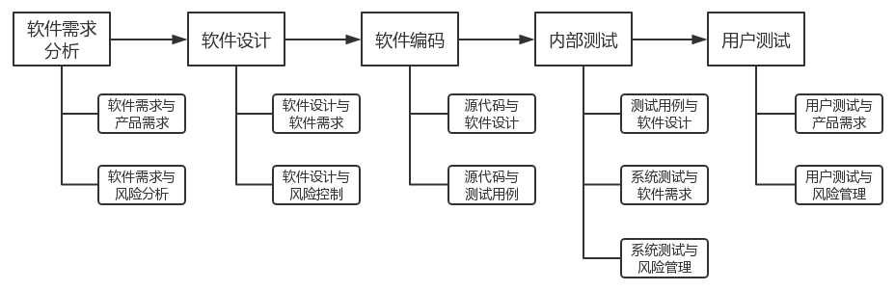
- 软件可追溯性分析过程相关活动描述

{此处放入软件可追溯性分析过程相关活动描述的内容}

- 可追溯性分析报告

{此处放入软件可追溯性分析报告的内容}
【此处主要涉及到到分析软件需求规范（SRS）文档、软件设计规范（SDS）文档、软件测试报告、软件风险分析报告等之间追溯的内容】
(以下案例供参考：)

1➢ | 《软件规格需求书》  文件编号：XXX  版本：A.X | 《软件详细设计方案》  文件编号：XXX  版本：A.X | ➢  《单元测试报告》  文件编号：➢文件编号：XXX  版本：A.X  ➢ | 《集成测试报告》  文件编号：XXX  版本：A.X | 《系统测试报告》  文件编号：XXX  版本：A.X | 《软件用户测试报告》  文件编号：XXX  版本：A.X | 《软件风险分析与控制》  文件编号：XXX  版本：A.X
**模块 | 条款***** | 条款***** | 条款***** | 条款***** | 条款***** | 条款***** | 风险识别ID*****
**模块 | 条款***** | 条款***** | 条款***** | 条款***** | 条款***** | 条款***** | 风险识别ID*****
**模块 | 条款***** | 条款***** | 条款***** | **模块 | 条款***** | **模块 | 风险识别ID*****

- 结论

{此处放入结论的内容}
[对追溯性的分析进行最后的总结。]

